**Практическая работа №22**

**«Определение выносливости вестибулярного аппарата»**

***Цель:*** *Определение выносливости вестибулярного аппарата.*

1. Рассмотрите изображение вестибулярного аппа­рата. Укажите цифры, которыми обозначены на рисун­ке следующие структуры.

Волосковые клетки с кристалликами

Ампула

Мешочек. __________________

Полукружный канал.________________________

Вестибулярные нервы. ________________________

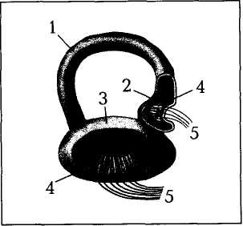

2. Проверьте выносливость своего вестибулярного аппарата.

1. Попробуйте в течение 15 с простоять так, чтобы стопы были на одной ли­нии, пальцы

левой ноги упирались в пятку правой, руки были на поясе.

1. Стоя на носках, держа руки на поясе, быстро наклоняйте голову влево  
   и вправо, по 10 раз в каждую сторону.
2. В этом же положении наклоняйте голову вперед и назад по 10 раз туда  
   и обратно.

Встаньте так, как было описано в первом упражнении. Наклоняйте корпус  
тела по 5—6 раз влево и вправо. Если это удается и вы не испытываете головокру­жение,

тошноту, ваш вестибулярный аппарат находится в норме.

3. Проанализируйте, что происходило с жидкос­тью полукружного канала,

когда вы наклоняли голову вправо-влево, и почему рецепторные клетки ампулы

приходили в возбужденное состояние.

4. Сделайте вывод: _________________